

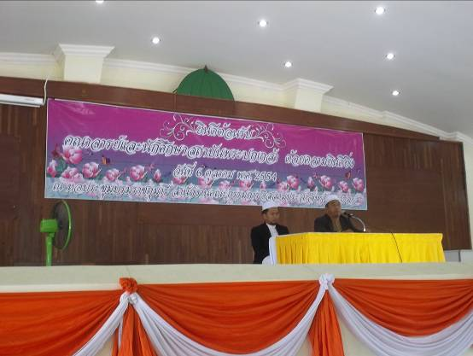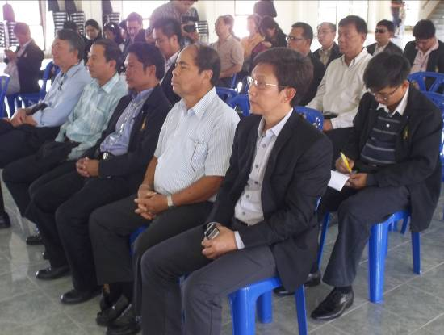
คณะคณาจารย์และนักศึกษาสถาบันพระปกเกล้าเดินทางมามาร่วมรับฟังการบรรยายสรุปเกี่ยวกับบทบาทของมัศยิดในจังหวัดชายแดนภาคใต้
วันนี้ (๖ ก. ย .๕๔ ) เวลา ๑๐.๓๐ น. ที่สำนักงานคณะกรรมการอิสลามจังหวัดนราธิวาส พ.อ. เอกชัย ศรีวิลาส ผู้อำนวยการสำนักสันติวิธีและธรรมาภิบาลสถาบันพระปกเกล้า และคณะคณาจารย์และนักศึกษาสถาบันพระปกเกล้า จำนวน ๓๐ คน ได้เดินทางมาร่วมรับฟังการบรรยายสรุปเกี่ยวกับบทบาทของมัศยิดในจังหวัดชายแดนภาคใต้ โดยมีนายหะยีอับดุลรอซัก อาลี คณะกรรมการอิสลามจังหวัดนราธิวาสเป็นประธานในการบรรยายและสรุปเกี่ยวกับบทบาทของมัศยิศในจังหวัดชายแดนภาคใต้ ทั้งนี้ยังมีผู้นำศาสนาและอิหม่ามในพื้นที่มาร่วมให้การต้อนรับ
นายหะยีอับดุลรอซัก อาลี คณะกรรมการอิสลามจังหวัดนราธิวาส กล่าวว่า มัศยิดในจังหวัดชายแดนภาคใต้ นอกจากจะเป็นศูนย์กลางในการปฏิบัติศาสนกิจที่สำคัญของชาวมุสลิมแล้ว ในโครงการจัดตั้งมัศยิดศูนย์ส่องทางสู่ชีวิตใหม่ ยังเป็นอีกทางเลือกหนึ่ง ในการสร้างแรงจูงใจให้ผู้เสพยาเสพติดชาวไทยมุสลิมเข้าสู่การบำบัดที่ถูกต้อง จากเหตุการณ์ความไม่สงบใน ๓ จังหวัดชายแดนภาคใต้นั้นยังมีเรื่องของยาเสพติดได้เข้ามาเกี่ยวข้อง เพราะฉะนั้นปัญหายาเสพติดในจังหวัดชายแดนภาคใต้นั้นจะต้องเร่งแก้ไขอย่างเร่งด่วนที่สุด โดยเกิดจากการร่วมมือจากทุกๆหน่วยงานในการแก้ไขปัญหา เพื่อให้จังหวัดชายแดนภาคใต้ของเรามีความสงบสุขอย่างยั่งยืน
----------------------------
ผลดา ชูสิงห์……๖ ก. ย .๕๔

